E62/LED4N60S3

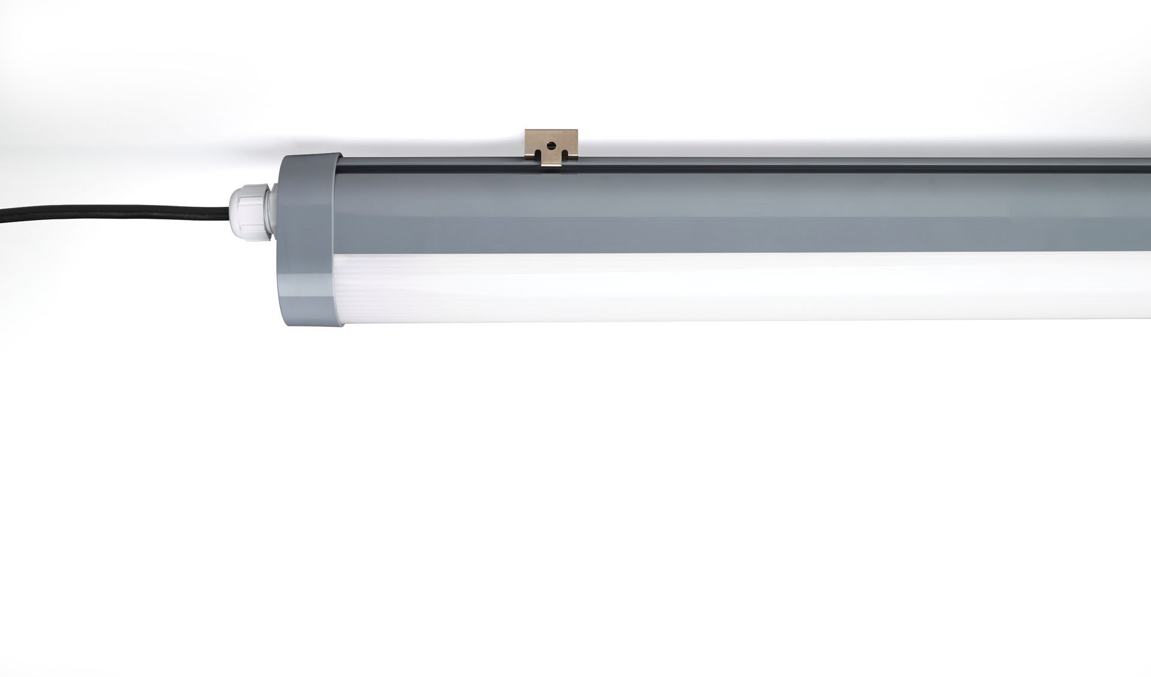
- Industrieel stof- en waterdicht armatuur voor gebruik in technische ruimtes en parkeergarages.
- lineaire lens optiek, polycarbonaat (PC), breedstralend lichtverdeling.
- Voor gebruik in technische ruimtes en parkeergarages.
- Afmetingen: 1640 mm x 56 mm x 80 mm.
- Lichtstroom: 6000 lm, Specifieke lichtstroom: 128 lm/W.
- Opgenomen vermogen: 47.0 W, niet-dimbaar.
- Frequentie: 50-60Hz AC.
- Spanning: 220-240V.
- Isolatieklasse: klasse I.
- Led met superieure behoudfactor; na 50.000 branduren behoudt de armatuur 99% van zijn initiële lichtstroom (Tq = 25°C).
- Gecorreleerde kleurtemperatuur: 4000 K, Kleurweergave ra: 80.
- Standard deviation color matching: 3 SDCM.
- Fotobiologische veiligheid IEC/TR 62778: RG1.
- Polycarbonaat behuizing, RAL7037 - stofgrijs.
- IP-graad: IP66.
- IK-graad: IK07.
- Gloeidraadtest: 850°C.
- 5 jaar garantie op armatuur en driver.
- Certificeringen: CE, ENEC.
- Armatuur met halogeenvrije leads.
- De armatuur is ontwikkeld en geproduceerd volgens standaard EN 60598-1 in een bedrijf dat ISO 9001 en ISO 14001 gecertificeerd is.

